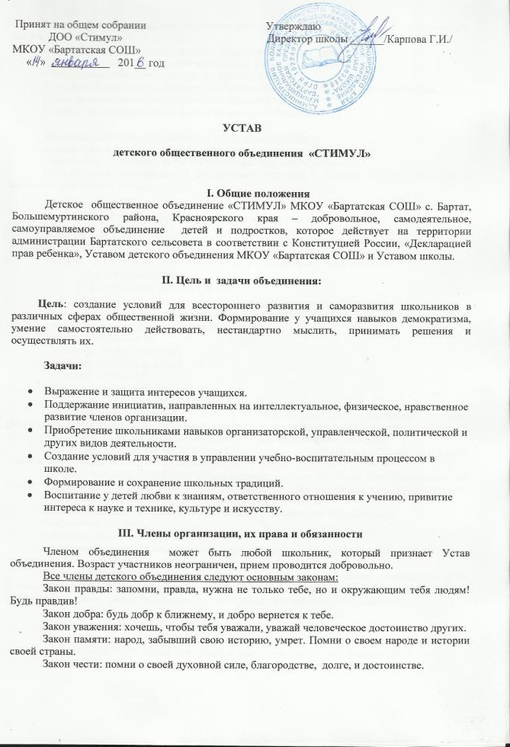
Закон заботы: прежде, чем требовать внимания к себе, прояви его к окружающим людям.
Все члены детского общественного объединения имеют право:
Решать вопрос о добровольном вступлении и выходе из объединения.
Свободно выражать свое мнение по любому вопросу.
Участвовать в выборах органов самоуправления и быть избранным в любой из них.
Право на защиту со стороны детского объединения.
Бережно пользоваться всем, что имеет детское объединение.

Все члены детского общественного объединения обязаны:
Действовать и руководствоваться настоящим Уставом.
Заботится о пополнении детского общественного объединения.
Строить свою деятельность в соответствии с целями и задачами ДОО «СТИМУЛ» в интересах учащихся и школы.

IV. Структура объединения, принципы деятельности
Основой детского объединения является разновозрастный коллектив, который включает в себя учащихся 1-11 класс. За детское объединение отвечает старший вожатый.
Высший орган детского объединения - Совет лидеров, который состоит:
- Председатель ДОО.
- Заместитель председателя ДОО.
- Малый совета «Дружбоград» (включает лидеров из 1 – 6 классов)
- Совет старшеклассников (включает лидеров из 7 – 11 классов) и Комитеты:
- комитет здравоохранения и спорта
- комитет образования
- комитет труда и экологии
- комитет культуры и досуга
- комитет СМИ и ИТ
- комитет внутренних дел

Совет лидеров собирается 1 раз в год, на котором принимаются Положения детского общественного объединения, программы деятельности, вносятся необходимые изменения и дополнения и определяются основные направления деятельности объединения.
Внеочередное общее собрание может быть созвано по требованию не менее чем одной трети членов Объединения, или по решению членов Совета лидеров.
Решения принимают простым большинством голосов от числа присутствующих на общем собрании членов Объединения, за исключением случаев, указанных в настоящем уставе.
К исключительной компетенции общего собрания относят:
решение вопросов о создании, реорганизации и ликвидации Объединения;
утверждение Устава;
внесение изменений и дополнений в Устав;
определение количественного состава, выбор и отзыв членов Совета лидеров ДОО.

Руководство деятельностью совета лидеров осуществляет избранный председатель ДОО в тесном сотрудничестве со старшей вожатой и администрацией школы. Председатель ДОО избирается из числа членов Объединения сроком на 2 года тайным голосованием.

Председатель ДОО:

- Осуществляет общее руководство деятельностью Совета лидеров ДОО.
- Выступает на общем собрании с отчетом о деятельности ДОО.
- Обеспечивает реализацию программ деятельности ДОО.
- Выполняет организационно-распорядительные функции.
- Решает все вопросы, связанные с деятельностью ДОО, кроме тех, что отнесены к исключительной компетенции общего собрания и Совета лидеров ДОО.
- Присутствует на заседании Управляющего Совета школы

Заместитель председателя ДОО:
Отвечает за ведение протоколов заседаний Совета лидеров и другой документации ДОО.

Комитеты:

Комитет здравоохранения и спорта
- Организует и проводит спортивные мероприятия в школе.
- Пропагандирует здоровый образ жизни через стенную печать.
- Вовлекает учащихся в спортивные секции и кружки.
- Подводит итоги по всем спортивным соревнованиям и мероприятиям и доводит их до сведения всей школы через выступления на общешкольных линейках и в стенной печати.

Комитет образования
- Следит за текущей и итоговой успеваемостью классов и в целом школы.
- Рассматривает на классном собрании не реже 2 раз в месяц результаты успеваемости и посещаемости учащихся.
- Приглашает на заседание комитетов наиболее неблагополучных в учебе школьников с целью выяснения причин неуспеваемости и оказания им помощи.

Комитет труда и экологии
- Закрепляет за каждым учеником рабочее место в кабинете, возлагает на ученика ответственность за сохранность закрепленного за ним места.
- Проводит трудовые десанты, субботники в школе.
- Контролирует и организует ежедневное дежурство и 1 раз в четверть – генеральную уборку в учебных кабинетах.
- Информирует всех учащихся о принимаемых решениях через стенную печать или линейки.
- Организует и проводит акции по озеленению школьного здания и двора.

Комитет культуры и досуга
- Организует в школе и в классе проведение традиционных праздников и добрых дел.
- Составляет тематические поздравления.
- .Принимает участие в районных культурно – массовых мероприятиях.
- Организует и проводит игровые программы, викторины.

Комитет СМИ и ИТ
- Организует информационную работу в школе.
- Оповещает учащихся о готовящихся мероприятиях.

Комитет внутренних дел
- Контролирует дежурство по школе и на отдельных дежурных постах.
- Ведет сбор информации о нарушениях дисциплины и принимает соответствующие решения.
- Проводить беседу с учащихся, совершивших правонарушения.
- Осуществляет взаимосвязь с ДО «Дружбоград»

Детское объединение сотрудничает:

- Бартатская сельская администрация
- Бартатский сельский дом культуры
- Бартатская сельская библиотека
- МКОУ ДОД «Большемуртинский ДДТ»
- Межпоселенческий Дом культуры
- Красноярская дирекция по ООПТ

V. Символика

- Эмблема объединения.
- Девиз: Союз Творческих Инициативных Молодых Универсальных Лидеров
- Песня на слова Н.Соловьёвой, музыка Г.Струве - С нами друг.

VI. Порядок прекращения деятельности объединения

Детское объединение может быть упразднено по решению Общего Совета членов детского объединения.
VII. Заключительные положения
- Внесение дополнений и изменений в настоящий Устав осуществляется по решению общего собрания ДОО, принятые не менее чем 2/3 голосов присутствующих участников.
- Настоящий Устав вступает в силу с момента его принятия на общем собрании ДОО.
- Устав подлежит утверждению директором ОУ.

